**ЛИНЕЙНОСТЬ**

Установить 3 шт. БОИ 2 в держателе на поверочную дозиметрическую установку УДГ-АТ130 таким образом, чтобы центральная ось коллимированного пучка гамма-излучения установки была перпендикулярна задней стенке, а расстояние от источника до центра детектора было выставлено по красной метке на верхней поверхности БОИ 2.

Установить 3 шт. БОИ 4 в держателе на поверочную дозиметрическую установку УДГ-АТ130 таким образом, чтобы центральная ось коллимированного пучка гамма-излучения установки была перпендикулярна задней стенке и направлена на метку, а расстояние от источника до центра детектора было выставлено по середине колпачка БОИ 4.

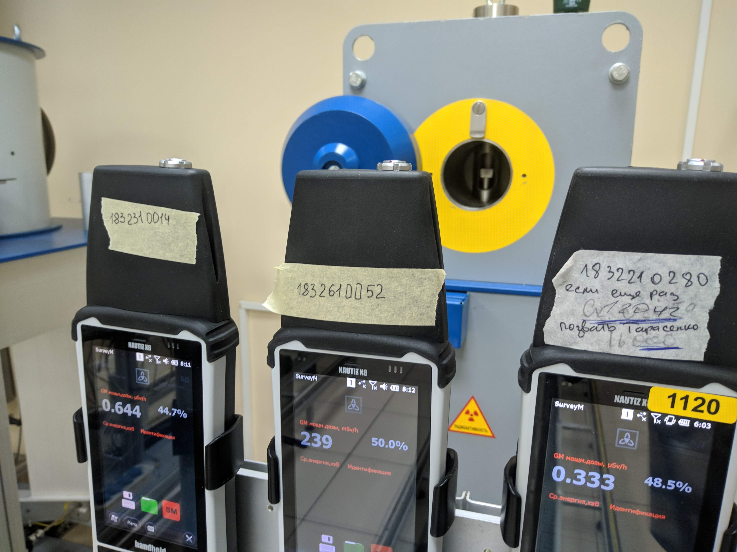

Переключить БОИ 4 в режим скорости счета (для этого нужно нажать на окно с измерениями).

На пульте управления КС-АТ130 нажать **ЗАДАТЬ** оцифровку в окне Х оцифровки

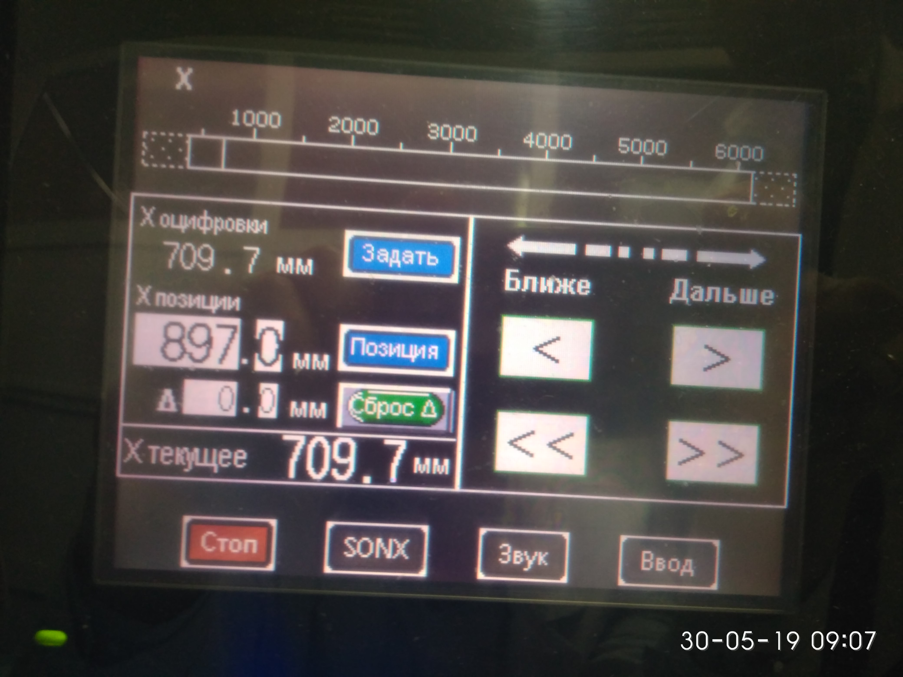

Далее нажать **Р1** и **ОЦИФРОВКА**

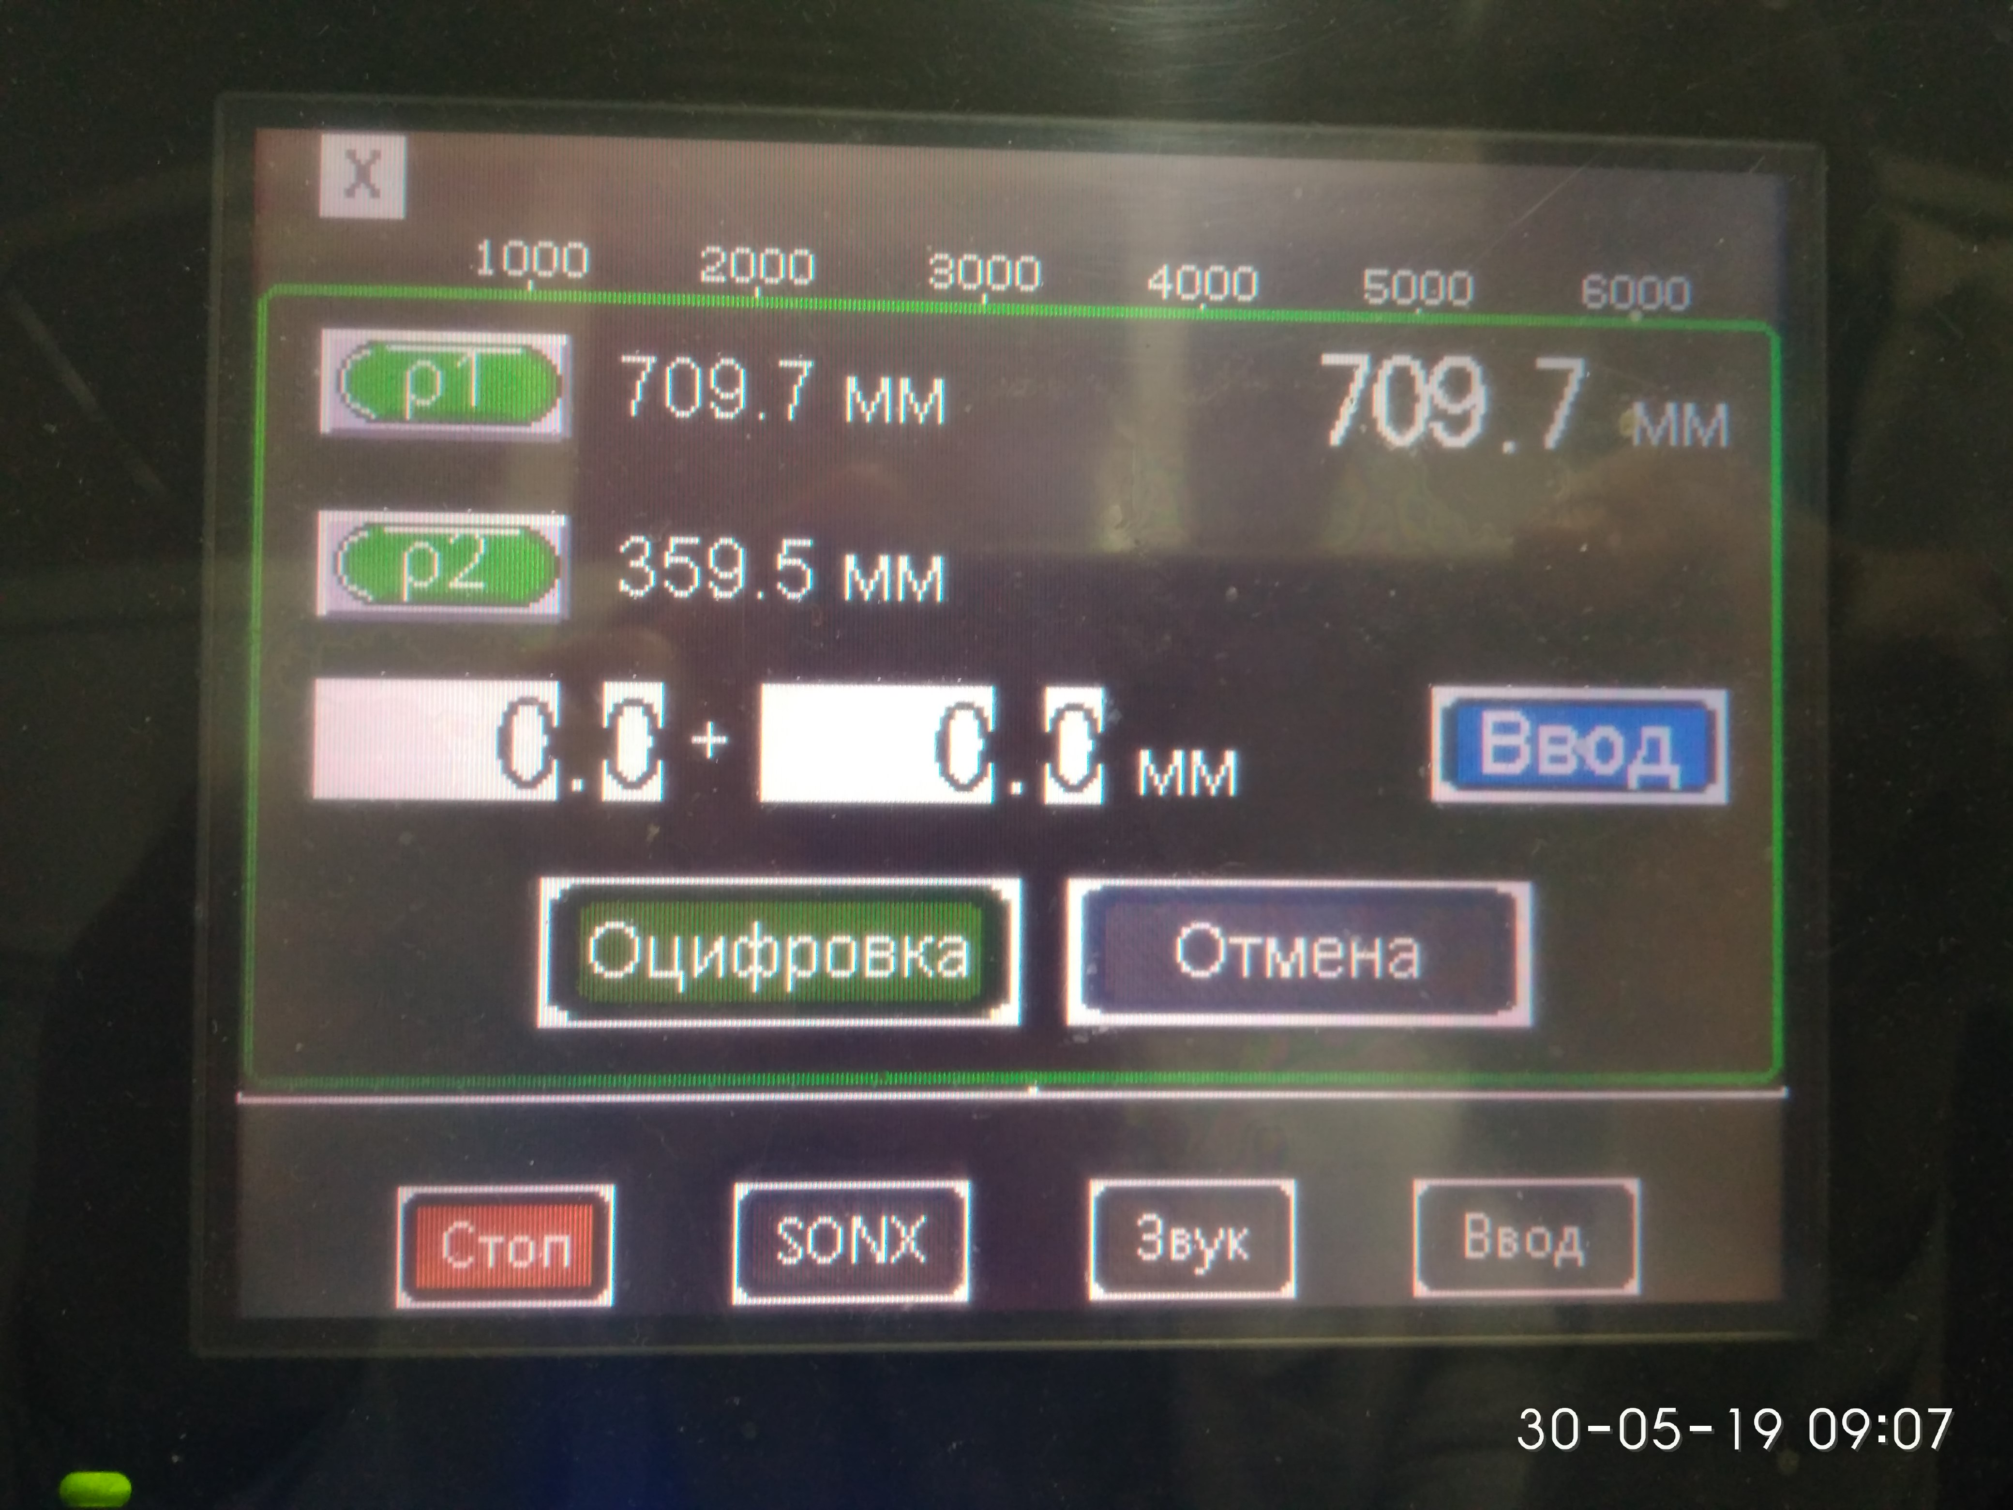

Запустить ПО CalculationSourses 

Рассчитать расстояние для H*(10)

Выставить точку 100мЗв/ч

Приработать БОИ 4 перед градуировкой в течении 5мин

Установить источник Cs137 70мЗв/ч

Записать значения скорости счёта

Установить источник Cs137 7мЗв/ч

Записать значения скорости счёта

Установить источник Cs137 70мкЗв/ч

Записать значения скорости счёта

Запустите программу **Mathcad.**

В расчетной программе **Mathcad** выберите файл расчета.

Ввести полученные значения скоростей счета.

Вручную запишите полученные коэффициент по чувствительности и мёртвому времени в БОИ4, для этого:

-нажмите на БОИ 4 **Меню**

-выберите **Коэффициенты ГМ**

-введите пароль - актуальное время на БОИ 4.

Примечание: БОИ 4 показывает время в режиме отображения 12 часов, а пароль вводиться в переводе на 24 часа.

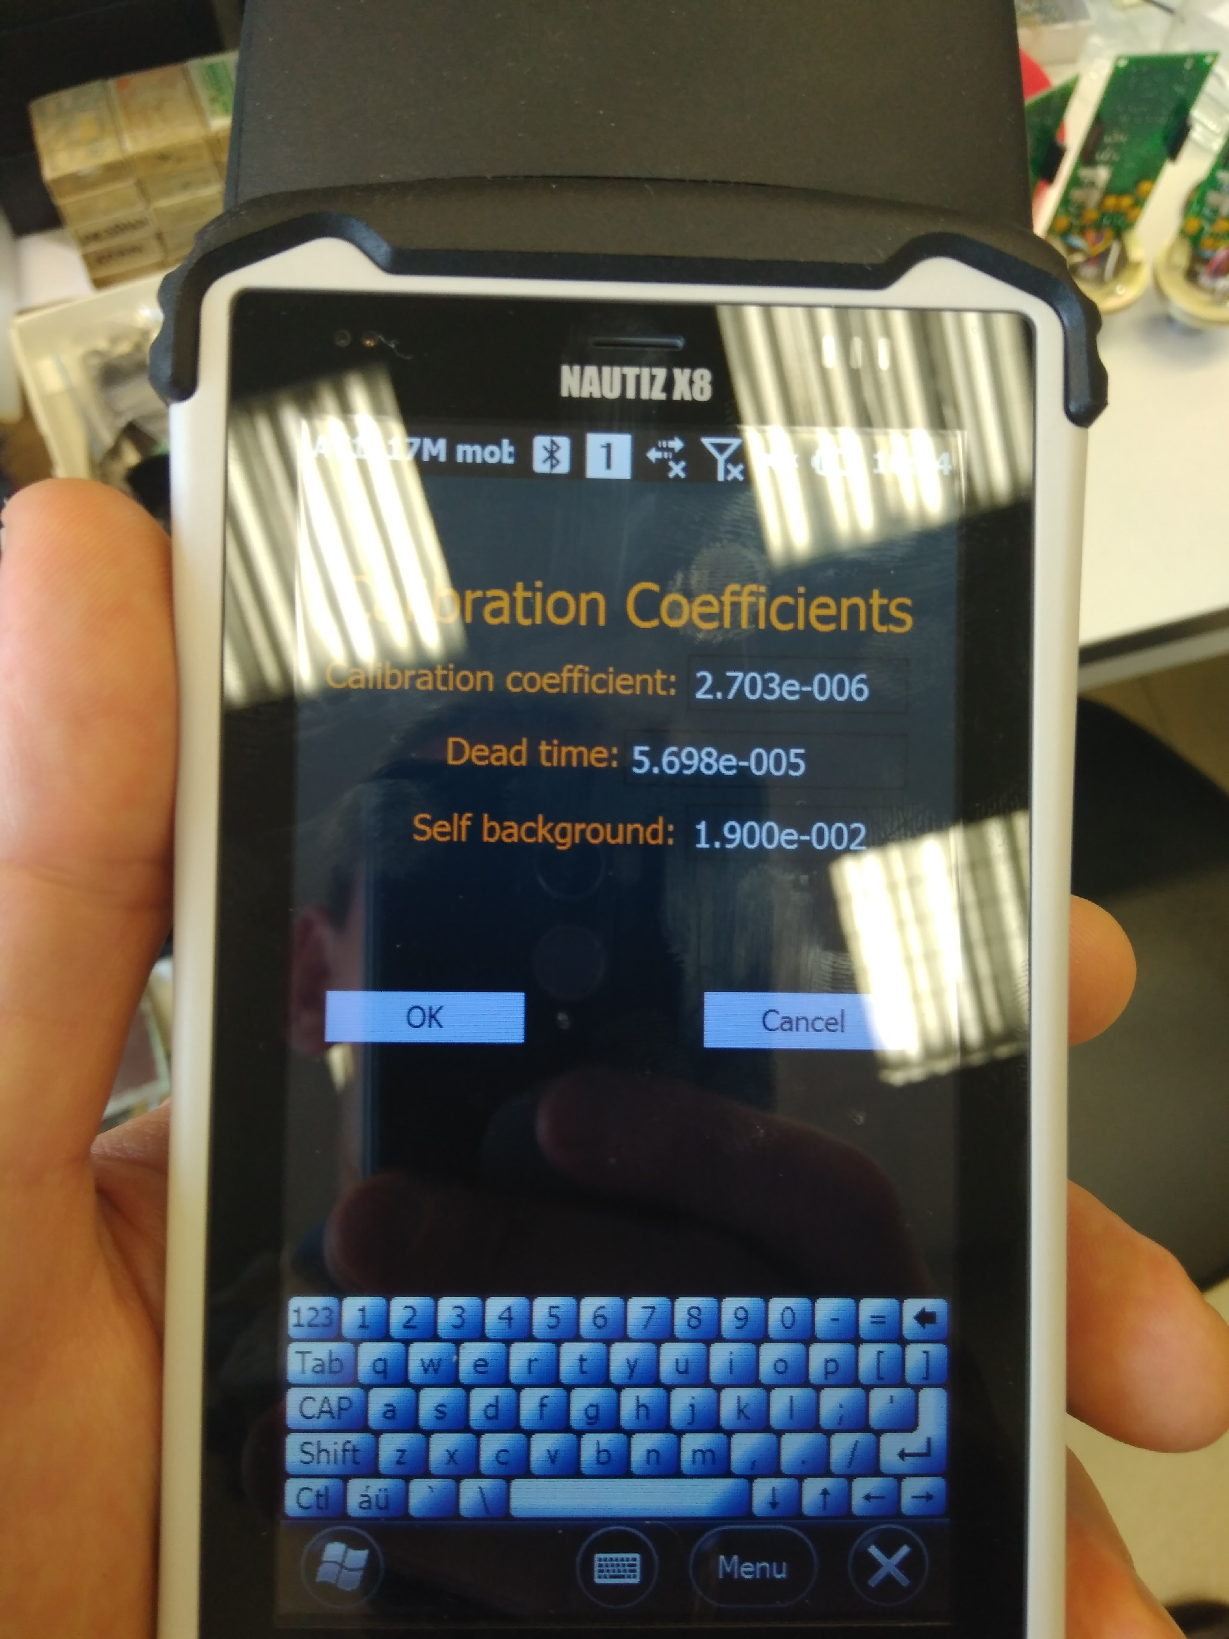

Переключите БОИ 4 в режим мощности дозы

Снять ПСИ по Cs в точках 70мк, 700мкЗв/ч 7мЗв/ч и 70 мЗв/ч

Данные переписать в электронный журнал градуировки

Данные переписать в электронный журнал градуировки

**Важно!Для записи коэффициентов в память после выключения БОИ4 нужно предварительно выйти из программы 1117mobile или SurveM, только затем выключать БОИ 4.**